ฉบับที่ 5/2561 วันที่ 12 กุมภาพันธ์ 2561

“สคร. จัดเก็บรายได้จากรัฐวิสาหกิจ 4 เดือนแรกของปี สูงกว่าเป้าหมาย 35%
ช่วยรักษาเสถียรภาพการคลัง”

นายเอกนิติ นิติทัณฑ์ประภาศ ผู้อำนวยการสำนักงานคณะกรรมการนโยบายรัฐวิสาหกิจ (สคร.) เปิดเผยว่า ในเดือนมกราคม 2561 สคร. จัดเก็บรายได้แผ่นดินจำนวน 7,252 ล้านบาท สูงกว่าเป้าหมายการจัดเก็บรายได้แผ่นดินจำนวน 3,357 ล้านบาท ส่งผลให้มีรายได้แผ่นดินสะสม 4 เดือน จำนวน 50,646 ล้านบาท สูงกว่าเป้าหมายรายได้แผ่นดินสะสมจำนวน 12,994 ล้านบาท หรือคิดเป็นร้อยละ 35 ซึ่งมีส่วนช่วยรักษาเสถียรภาพการคลังของประเทศ
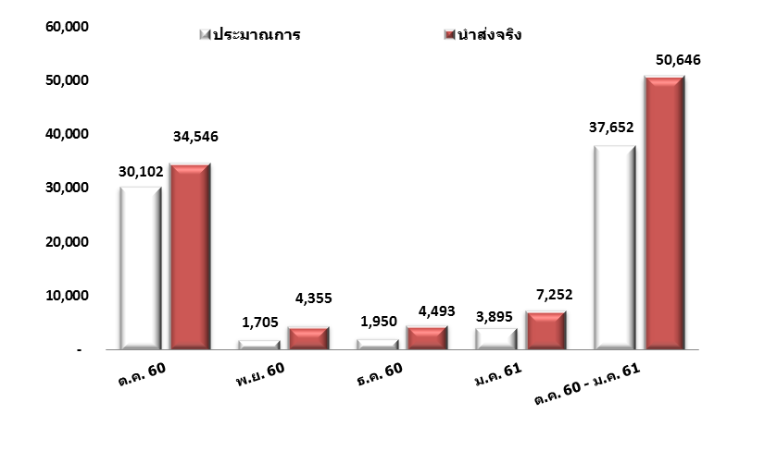 นายชาญวิทย์ นาคบุรี รองผู้อำนวยการ สคร. ในฐานะโฆษก สคร. กล่าวเพิ่มเติมว่า รัฐวิสาหกิจ
ที่นำส่งรายได้สะสมสูงสุด 5 ลำดับแรก ได้แก่ การไฟฟ้าฝ่ายผลิตแห่งประเทศไทย สำนักงานสลากกินแบ่งรัฐบาล ธนาคารออมสิน การไฟฟ้าส่วนภูมิภาค และธนาคารอาคารสงเคราะห์ อย่างไรก็ตาม จะเห็นว่าการนำส่งรายได้แผ่นดิน
ของรัฐวิสาหกิจมีการนำส่งที่สูงกว่าเป้าหมายอย่างต่อเนื่องตั้งแต่ต้นปี 2561 เนื่องจากประสิทธิภาพการดำเนินงาน
ของรัฐวิสาหกิจที่เพิ่มขึ้น โดยนำระบบเทคโนโลยีสารสนเทศและนวัตกรรมมาปรับปรุงกระบวนการทำงาน ส่งผลให้
ผลประกอบการของรัฐวิสาหกิจดีขึ้น

หน่วย : ล้านบาท
รัฐวิสาหกิจและกิจการที่กระทรวงการคลังถือหุ้นต่ำกว่าร้อยละ 50 | รายได้นำส่งจริงสะสม  (ต.ค. 60– ม.ค. 61) | สัดส่วนรายได้นำส่งจริงสะสมเทียบกับเป้าหมายสะสม (%)  (ต.ค. 60– ม.ค. 61)
1) การไฟฟ้าฝ่ายผลิตแห่งประเทศไทย | 13,384 | 26
2) สำนักงานสลากกินแบ่งรัฐบาล | 13,048 | 26
3) ธนาคารออมสิน | 6,525 | 13
4) การไฟฟ้าส่วนภูมิภาค | 5,693 | 11
5) ธนาคารอาคารสงเคราะห์ | 2,514 | 5
อื่นๆ (16 แห่ง) | 9,482 | 19
รวมทั้งหมด | 50,646 | 100

นายเอกนิติ นิติทัณฑ์ประภาศ ผู้อำนวยการ สคร. กล่าวสรุปว่า ในปีงบประมาณ 2561
สคร. ได้มีนโยบายสนับสนุนให้รัฐวิสาหกิจนำระบบเทคโนโลยีสารสนเทศและนวัตกรรมมาใช้ในการปรับปรุงประสิทธิภาพการดำเนินงาน ผ่านแผนยุทธศาสตร์รัฐวิสาหกิจ เพื่อให้สอดคล้องกับนโยบาย Thailand 4.0 ทำให้รัฐวิสาหกิจมีผลประกอบการที่ดียิ่งขึ้นและสามารถนำส่งรายได้แผ่นดินเป็นไปตามเป้าหมายการจัดเก็บตามเอกสารงบประมาณ 2561 ที่กำหนดไว้จำนวน 137,000 ล้านบาท ซึ่งจะช่วยรักษาเสถียรภาพการคลังของประเทศด้วย

...................................................................................................

